Adım Soyadım: .............................................. Tarih: ....................
 Hava Gözlem Çizelgem
2. Sınıf Hayat Bilgisi · Doğa ve Çevre · Her gün aynı saatte dışarı bak. Havanın resmini çiz, sıcaklığı yuvarlak içine al, ne giydiğini çiz.
  Güneşli |   Bulutlu | 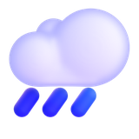  Yağmurlu | 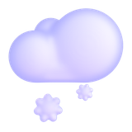  Karlı |   Rüzgârlı |   Sisli | 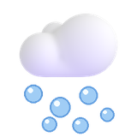  Dolu |   Fırtınalı

 | Pazartesi | Salı | Çarşamba | Perşembe | Cuma
Hava nasıl?
(çiz)
Sıcaklık  (yuvarlak içine al) | sıcak  ılık  serin  soğuk | sıcak  ılık  serin  soğuk | sıcak  ılık  serin  soğuk | sıcak  ılık  serin  soğuk | sıcak  ılık  serin  soğuk
Ne giydim?
(çiz)

Bu hafta en çok ................................ hava gördüm.
Bu hava en çok ................................ mevsiminde görülür.
Şu an ................................ mevsimindeyiz.
★ Kutudaki sözcüklerle boşlukları doldur.
[ dört ] [ üç ] [ 12 ] [ kış ] [ değişebilir ]
1. Bir yıl .................... aydır.
2. Bir yılda .................... mevsim vardır. Her mevsim .................... ay sürer.
3. En soğuk mevsim .................... mevsimidir.
4. Hava durumu gün içinde bile .................... .

Adım Soyadım: .............................................. Tarih: ....................
 Mevsimler ve Hava Olayları
1 Mevsimi özelliğiyle çizgi çekerek eşleştir.
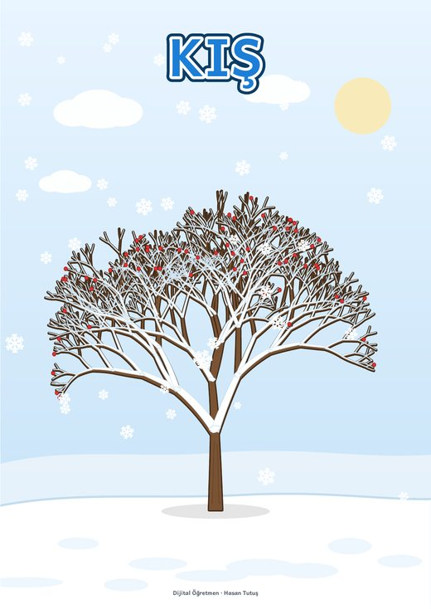 Kış ● |  | ● Ağaçlar çiçek açar, göçmen kuşlar geri döner.
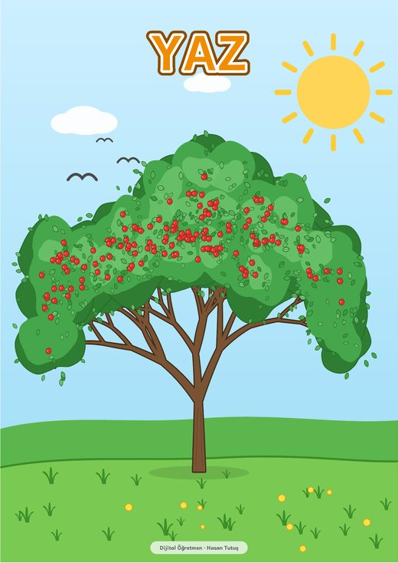 Yaz ● |  | ● Yapraklar sararıp dökülür, okullar açılır.
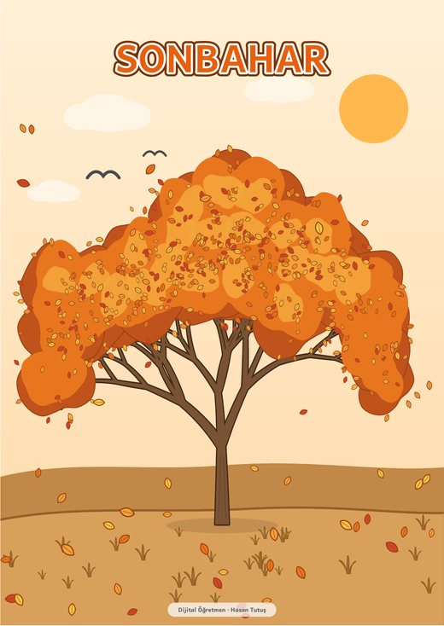 Sonbahar ● |  | ● Kar yağar, geceler çok uzundur.
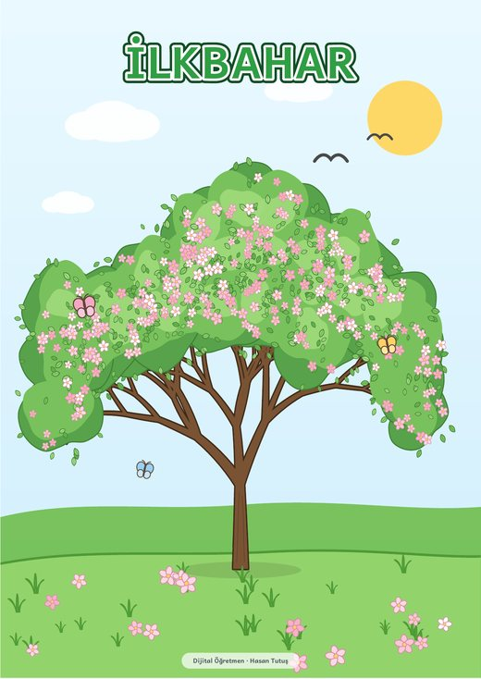 İlkbahar ● |  | ● Hava çok sıcaktır, meyveler olgunlaşır.

2 Her havaya uygun eşyayı çizgi çekerek eşleştir.
Yağmurlu ● |  | ●  güneş gözlüğü
Karlı ● |  | ●  şemsiye
Güneşli ● |  | ●  uçurtma
Rüzgârlı ● |  | ●  eldiven

3 En sevdiğin mevsimi çiz ve cümleyi tamamla.

En sevdiğim mevsim ........................., çünkü ..................................................................

